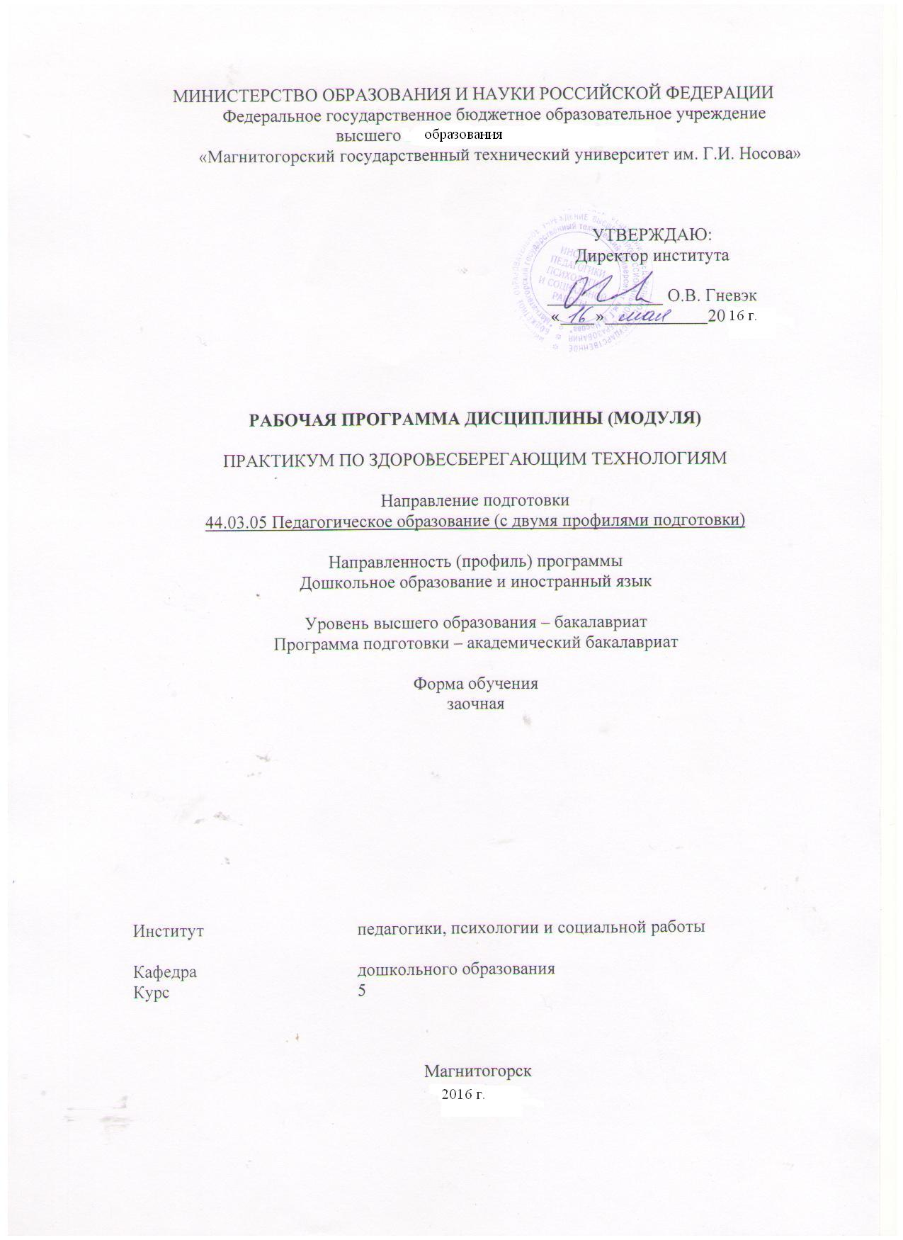

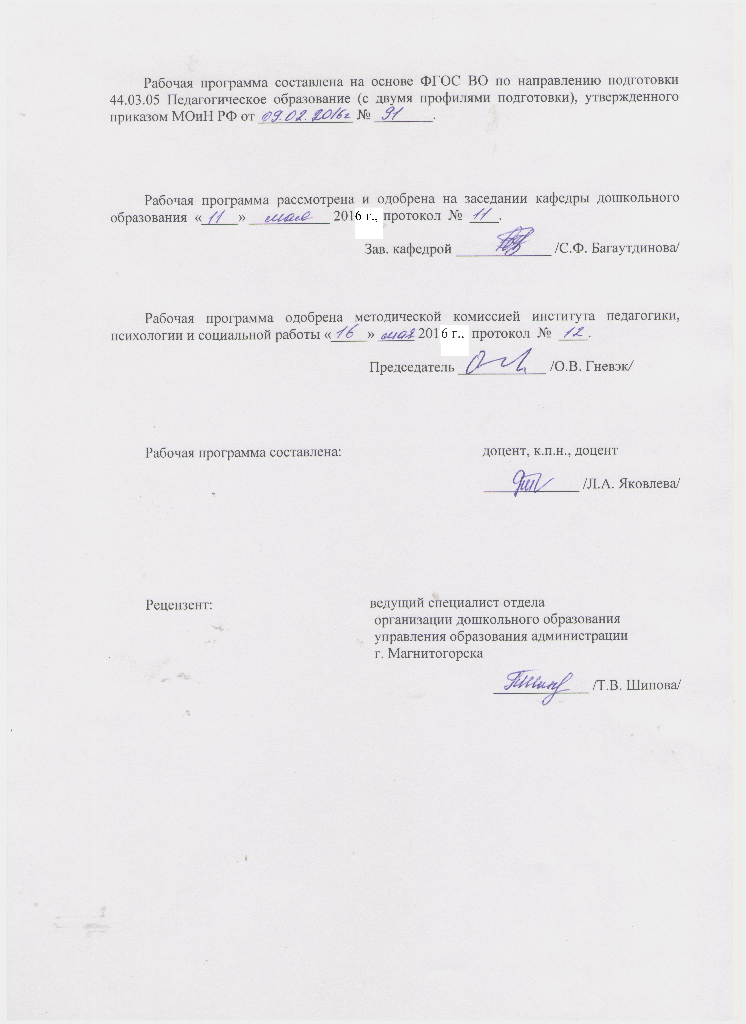

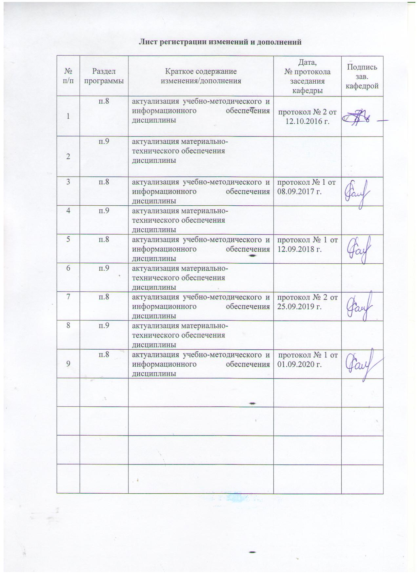

1 Цели освоения дисциплины (модуля)
Целями освоения дисциплины «Практикум по здоровьесберегающим технологиям» являются: формирование у студентов знаний, умений и навыков, способствующих реализации здоровьесберегающих технологий в профессиональной педагогической деятельности.

2 Место дисциплины (модуля) в структуре образовательной программы
подготовки бакалавра (магистра, специалиста)
Дисциплина «Практикум по здоровьесберегающим технологиям» является обязательной дисциплиной вариативной части дисциплин образовательной программы по направлению подготовки Педагогическое образование.
Для изучения дисциплины необходимы знания (умения, навыки), сформированные в результате изучения «Возрастная анатомия, физиология и гигиена».
Знания (умения, навыки), полученные при изучении данной дисциплины, будут необходимы для освоения дисциплины «Теории и технологии физического воспитания и развития детей дошкольного возраста», «Практикум по образовательной области «Физическое развитие».

3 Компетенции обучающегося, формируемые в результате освоения
дисциплины (модуля) и планируемые результаты обучения
В результате освоения дисциплины «Практикум по здоровьесберегающим технологиям» обучающийся должен обладать следующими компетенциями:

Структурный  элемент  компетенции | Планируемые результаты обучения
ОПК-6 готовностью к обеспечению охраны жизни и здоровья обучающихся
Знать | об охране жизни и здоровья обучающихся
Уметь | обеспечивать охрану жизни и здоровья обучающихся
Владеть | навыками обеспечения охраны жизни и здоровья обучающихся
ПК-1 готовностью реализовывать образовательные программы по учебным предметам в соответствии с требованиями образовательных стандартов
Знать | образовательные программы по учебным предметам в соответствии с требованиями образовательных стандартов
Уметь | реализовывать образовательные программы по учебным предметам в соответствии с требованиями образовательных стандартов
Владеть | готовностью реализовывать образовательные программы по учебным предметам в соответствии с требованиями образовательных стандартов

4 Структура и содержание дисциплины (модуля)
Общая трудоемкость дисциплины составляет 3 зачетных единиц 108 акад. часов, в том числе:
– контактная работа – 17 акад. часов:
– аудиторная – 16 акад. часов;
– внеаудиторная – 1 акад. часов;
– самостоятельная работа – 87.1 акад. часов;
– подготовка к зачету – 3,9 акад. часа
Раздел/ тема  дисциплины | Курс | Аудиторная  контактная работа  (в акад. часах) |  |  | Самостоятельная работа (в акад. часах) | Вид самостоятельной  работы | Форма текущего контроля успеваемости и  промежуточной аттестации | Код и структурный  элемент  компетенции
Раздел/ тема  дисциплины | Курс | лекции | лаборат.  занятия | практич. занятия
1. Теоретические основы реализации здоровьесберегающих технологий в профессиональной деятельности | 5
1.1. Содержательная характеристика категории «здоровье». Факторы, определяющие состояние здоровья участников образовательного процесса |  | 1 |  | 2/1И | 8 | Подготовка к семинарскому занятию | Опрос на семинарском занятии | ОПК-6-зув  ПК-1-зув
1.2. Виды здоровьесберегающих технологий: определение, классификация |  | 1 |  | 2/1И | 10 | Подготовка к семинарскому занятию | Опрос на семинарском занятии | ОПК-6-зув  ПК-1-зув
1.3. Нормативно-методические основы организации здоровьесберегающих технологий в профессиональной деятельности |  |  |  |  | 8 | Самостоятельное изучение учебной, научной литературы №1 | Проверка индивидуальных отчетов по выполнению задания | ОПК-6-зув  ПК-1-зув
Итого по разделу |  | 2 |  | 4/2И | 26 |  | Тестирование
2. Реализация здоровьесберегающих технологий в профессиональной деятельности | 5
2.1. Здоровьесберегающие технологии: особенности реализации в профессионально-педагогической деятельности |  |  |  | 2/1И | 14 | Подготовка к семинарскому занятию | Опрос на семинарском занятии | ОПК-6-зув  ПК-1-зув
2.2. Здоровьесберегающее образовательное пространство: общая характеристика, требования |  | 2 |  | 2/1И | 16 | Подготовка к семинарскому занятию | Опрос на семинарском занятии | ОПК-6-зув  ПК-1-зув
2.3. Педагог как субъект реализации здоровьесберегающих технологий |  | 2 |  |  | 16 | Самостоятельное изучение учебной, научной литературы и выполнение задания №2 | Проверка письменных материалов на образовательном портале | ОПК-6-зув  ПК-1-зув
2.4. Оценка реализации здоровьесберегающих технологий в профессиональной деятельности |  |  |  | 2 | 15,1 | Подготовка к семинарскому занятию | Опрос на семинарском занятии | ОПК-6-зув  ПК-1-зув
Итого по разделу |  | 4 |  | 6/2И | 61,1 |  | Тестирование
Итого по курсу | 5 | 6 |  | 10/4И | 87,1 |  | зачет
Итого по дисциплине | 5 | 6 |  | 10/4И | 87,1 |  | зачет

5 Образовательные и информационные технологии
В связи с необходимостью поиска современных, актуальных подходов к образовательному процессу в рамках семинарских занятий, а также в процессе подготовки к ним задействуются интернет-ресурсы.
Реализация компетентностного подхода предусматривает использование по дисциплине «Практикум по здоровьесберегающим технологиям» в учебном процессе активных и интерактивных форм проведения занятий в сочетании с внеаудиторной работой с целью формирования и развития профессиональных навыков обучающихся.
В рамках дисциплины «Практикум по здоровьесберегающим технологиям» планируется проведение традиционных практических занятий: беседа по заранее определенным вопросам, выступления студентов по плану занятия, выполнение практических заданий. Используются и нетрадиционные формы: выступление в роли обучающего, деловая игра, поисковый метод, работа в мини-группах, терминологические разминки, использование видеоматериалов.

6 Учебно-методическое обеспечение самостоятельной работы обучающихся
Задание для самостоятельной работы №1
Провести анализ действующих нормативных документов, регулирующих вопросы здоровьесберегающей деятельности в образовательных учреждениях (ФЗ «Об образовании в РФ», ФГОС начального и дошкольного образования и др.) и выписать положения, касающиеся здоровьесбережения подрастающего поколения.
Перечень рекомендуемой литературы:

Приказ Министерства образования и науки РФ от 17 октября 2013 г. N 1155 г. Москва «Об утверждении федерального государственного образовательного стандарта дошкольного образования» // http://www.rg.ru/2013/11/25/doshk-standart-dok.html

Постановление от 15 мая 2013 г. N 26 Об утверждении САНПИН 2.4.1.3049-13 «Санитарно-эпидемиологические требования к устройству, содержанию и организации режима работы дошкольных образовательных организаций» // http://www.rg.ru/2013/07/19/sanpin-dok.html

Приказ Министерства образования и науки РФ от 28 декабря 2010 г. N 2106 г. Москва «Об утверждении федеральных требований к образовательным учреждениям в части охраны здоровья обучающихся, воспитанников» // http://www.rg.ru/2011/02/16/obr-sdorovje-dok.html

ФЗ от 29.12.2012 № 273-фз «Об образовании в РФ» // http://www.rg.ru/2012/12/30/obrazovanie-dok.html

Задание для самостоятельной работы №2
Подготовить реферат по теме «Профессиональное здоровье педагога»: понятие, факторы определяющие состояние профессионального здоровья, виды профессиональных деформаций, рекомендации педагогу

Перечень тем для подготовки к семинарским занятиям:
Тема 1.1. Содержательная характеристика категории «здоровье». Факторы, определяющие состояние здоровья участников образовательного процесса
Задание: составить перечень факторов, влияющих на состояние здоровья у детей дошкольного, младшего школьного и подросткового возраста (возраст ребенка - на выбор студента); составить перечень факторов, определяющих состояние здоровья педагога; разработать рекомендации для любого участника образовательных отношений по ведению здорового образа жизни
Тема 1.2. Виды здоровьесберегающих технологий: определение, классификация
Задание: составить характеристику одной из классификаций здоровьесберегающих технологий с подробным представлением нескольких примеров на каждую выделенную группу
Тема 2.1. Здоровьесберегающие технологии: особенности реализации в профессионально-педагогической деятельности
Задание: подготовить сообщение по одной из технологий по следующему плану: название и авторы, вид технологии (по классификации здоровьесберегающих технологий), основные цели и задачи, содержательная характеристика (особенности применения в образовательной деятельности). Возраст детей – на выбор
Тема 2.2. Здоровьесберегающее образовательное пространство: общая характеристика, требования
Задание: подготовить сообщение по применению здоровьесберегающего оборудования в профессионально-педагогической деятельности (тип организации – на выбор): название, описание, основные цели и задачи, содержательная характеристика (особенности применения в образовательной деятельности)
Тема 2.4. Оценка реализации здоровьесберегающих технологий в образовательном процессе
Задание: выделить основные критерии комплексной оценки состояния здоровья детей дошкольного, младшего школьного и подросткового возраста; подобрать адекватные методы оценки состояния здоровья в соответствии с выбранными показателями; подготовить критерии оценки эффективности любой из презентованных ранее (на предыдущих семинарских занятиях) здоровьесберегающих технологий.

Тесты для самопроверки:
1. Какие компоненты не выделяются к структуре понятия «здоровье»:
А) физический (соматический);
Б) психический;
В) аксиологический;
Г) социальный.
2. К какому компоненту здоровья относят нравственное здоровье:
А) физический (соматический);
Б) психический;
В) аксиологический;
Г) социальный.
3. Какая из групп факторов, ухудшающих состояние здоровья, характеризуется отсутствием рационального режима жизнедеятельности, гиподинамией:
А) генетические;
Б) состояние окружающей среды;
В) медицинское обеспечение;
Г) условия и образ жизни людей.
4. К какому уровню нормативных документов, регулирующих вопросы здоровьесбережения подрастающего поколения, относится Декларация прав ребенка:
А) международный;
Б) государственный;
В) региональный;
Г) муниципальный.
5. В каком из нормативных документов, регулирующих вопросы здоровьесбережения, определены принципы государственной политики в области образования, направления деятельности образовательных организаций в области здоровьесбережения, обязанности организации и всех участников образовательных взаимоотношений:
А) Конституция РФ;
Б) ФЗ «Об образовании в Российской Федерации»;
В) ФГОС дошкольного образования;
Г) Приказ МОиН РФ «Об утверждении федеральных требований к образовательным учреждениям в части охраны здоровья обучающихся, воспитанников».
6. К какой группе здоровьесберегающих технологий относят закаливание, тренировку силы, выносливости, быстроты, гибкости и других качеств:
А) медико-гигиенические технологии;
Б) физкультурно-оздоровительные технологии;
В) экологические здоровьесберегающие технологии;
Г) технологии обеспечения безопасности жизнедеятельности.
7. Какая из закономерностей здоровьесберегающей педагогической деятельности предполагает подбор форм, методов и средств обучения и воспитания с учетом уровня состояния здоровья воспитанника:
А) взаимообусловленность учебно-воспитательного процесса и состояния здоровья детей и подростков;
Б) зависимость эффективности здоровьесберегающей деятельности от вариативности ее содержания;
В) необходимость учета возрастных и индивидуальных особенностей детей и подростков в процессе воспитания и обучения;
Г) зависимость эффективности здоровьесберегающей деятельности от степени использования педагогами и руководителями в образовательных учреждениях экспертного подхода.
8. Какой из принципов совместной работы с семьей по воспитанию здорового ребенка предполагает построение взаимодействия на диагностической основе:
А) построение целостной работы по здоровьесбережению с педагогами, детьми и родителями;
Б) принцип системности и последовательности работы;
В) принцип индивидуального подхода;
Г) принцип взаимного доверия и взаимопомощи педагогов и родителей.
9. К какой группе форм взаимодействия с родителями относятся такие формы как организация дней (недель) открытых дверей, открытых просмотров занятий:
А) информационно-аналитические;
Б) досуговые;
В) познавательные;
Г) наглядно-информационные.
10. Что не относится к задачам мониторинга состояния здоровья и факторов риска в образовательном учреждении:
А) организация работы с родителями на диагностической основе и установление постоянной обратной связи;
Б) анализ и оценка показателей здоровья обучающихся;
В) изучение состояния санитарно-эпидемиологического благополучия образовательной организации;
Г) выявление причинно-следственных связей между состоянием здоровья детей и факторами риска в образовательной организации.
11. На изучение какого компонента здоровья направлены такие методы мониторинга состояния здоровья детей как антропометрия, физиометрия, соматоскопия:
А) физическое здоровье;
Б) психологическое здоровье;
В) социальное здоровье;
Г) нравственное здоровье.
12. К какой группе симптомов профессионального выгорания относятся безразличие, скука, депрессия:
А) биологические;
Б) психосоматические;
В) социально-психологические;
Г) поведенческие.
13. О какой категории в области здоровьесбережения в образовании идет речь «профессиональное свойство педагога, которое выражается в степени усвоения им социального опыта в аспекте здоровьесбережения, направленного на сохранение собственного здоровья и здоровья обучающихся и воспитанников»:
А) профессиональное здоровье педагога;
Б) готовность педагога к профессионально-педагогической деятельности;
В) готовность педагога к здоровьесберегающей деятельности;
Г) профессиональное выгорание педагога.
14. К какому компоненту готовности педагога к здоровьесберегающей деятельности относится индивидуальная готовность, обусловленная внутренней системой ценностей педагога:
А) личностный;
Б) психологический;
В) теоретический;
Г) практический.

7 Оценочные средства для проведения промежуточной аттестации
а) Планируемые результаты обучения и оценочные средства для проведения промежуточной аттестации:
Структурный элемент  компетенции | Планируемые результаты обучения | Оценочные средства
ОПК-6 готовностью к обеспечению охраны жизни и здоровья обучающихся
Знать | об охране жизни и здоровья обучающихся | Перечень вопросов для подготовки к зачету:  Теоретические:  - Категория «здоровье» в физиологическом, психологическом и социальном аспекте.  - Критерии и показатели физического здоровья ребенка (возраст на выбор): общая характеристика.  - Критерии и показатели психологического здоровья ребенка (возраст на выбор): общая характеристика.  - Критерии и показатели социального здоровья ребенка (возраст на выбор): общая характеристика.  - Здоровьесберегающие технологии в профессиональной деятельности: общая характеристика.  - Виды здоровьесберегающих технологий с примерами.  - Здоровый образ жизни: понятие, компоненты.  - Здоровье педагога: общая характеристика.  Тестовые задания:  1. Какие компоненты не выделяются к структуре понятия «здоровье»:  А) физический (соматический);  Б) психический;  В) аксиологический;  Г) социальный.  2. К какому компоненту здоровья относят нравственное здоровье:  А) физический (соматический);  Б) психический;  В) аксиологический;  Г) социальный.  3. Какая из групп факторов, ухудшающих состояние здоровья, характеризуется отсутствием рационального режима жизнедеятельности, гиподинамией:  А) генетические;  Б) состояние окружающей среды;  В) медицинское обеспечение;  Г) условия и образ жизни людей.  4. К какому уровню нормативных документов, регулирующих вопросы здоровьесбережения подрастающего поколения, относится Декларация прав ребенка:  А) международный;  Б) государственный;  В) региональный;  Г) муниципальный.  5. В каком из нормативных документов, регулирующих вопросы здоровьесбережения, определены принципы государственной политики в области образования, направления деятельности образовательных организаций в области здоровьесбережения, обязанности организации и всех участников образовательных взаимоотношений:  А) Конституция РФ;  Б) ФЗ «Об образовании в Российской Федерации»;  В) ФГОС дошкольного образования;  Г) Приказ МОиН РФ «Об утверждении федеральных требований к образовательным учреждениям в части охраны здоровья обучающихся, воспитанников».  6. К какой группе здоровьесберегающих технологий относят закаливание, тренировку силы, выносливости, быстроты, гибкости и других качеств:  А) медико-гигиенические технологии;  Б) физкультурно-оздоровительные технологии;  В) экологические здоровьесберегающие технологии;  Г) технологии обеспечения безопасности жизнедеятельности.  7. Какая из закономерностей здоровьесберегающей педагогической деятельности предполагает подбор форм, методов и средств обучения и воспитания с учетом уровня состояния здоровья воспитанника:  А) взаимообусловленность учебно-воспитательного процесса и состояния здоровья детей и подростков;  Б) зависимость эффективности здоровьесберегающей деятельности от вариативности ее содержания;  В) необходимость учета возрастных и индивидуальных особенностей детей и подростков в процессе воспитания и обучения;  Г) зависимость эффективности здоровьесберегающей деятельности от степени использования педагогами и руководителями в образовательных учреждениях экспертного подхода.  8. Какой из принципов совместной работы с семьей по воспитанию здорового ребенка предполагает построение взаимодействия на диагностической основе:  А) построение целостной работы по здоровьесбережению с педагогами, детьми и родителями;  Б) принцип системности и последовательности работы;  В) принцип индивидуального подхода;  Г) принцип взаимного доверия и взаимопомощи педагогов и родителей.  9. К какой группе форм взаимодействия с родителями относятся такие формы как организация дней (недель) открытых дверей, открытых просмотров занятий:  А) информационно-аналитические;  Б) досуговые;  В) познавательные;  Г) наглядно-информационные.
Уметь | обеспечивать охрану жизни и здоровья обучающихся | Практические вопросы к зачету:  - Нормативное обеспечение реализации здоровьесберегающих технологий в профессиональной деятельности: международный уровень.  - Нормативное обеспечение реализации здоровьесберегающих технологий в профессиональной деятельности: федеральный уровень.
Владеть | навыками обеспечения охраны жизни и здоровья обучающихся | Практические задания:  - Составить перечень факторов, влияющих на состояние здоровья у детей дошкольного, младшего школьного и подросткового возраста (возраст ребенка - на выбор студента).  - Составить перечень факторов, определяющих состояние здоровья педагога.  - Разработать рекомендации для любого участника образовательных отношений по ведению здорового образа жизни.
ПК-1 готовностью реализовывать образовательные программы по учебным предметам в соответствии с требованиями образовательных стандартов
Знать | образовательные программы по учебным предметам в соответствии с требованиями образовательных стандартов | Перечень вопросов для подготовки к зачету:  - Закономерности и условия реализации здоровьесберегающей профессионально-педагогической деятельности в образовательной организации.  - Готовность педагога к реализации здоровесберегающей деятельности.  - Мониторинг реализации здоровьесберегающих технологий в образовательном процессе: показатели, методы.  - Условия реализации взаимодействия с родителями по вопросам здоровьесбережения.  - Формы взаимодействия с родителями по вопросам здоровьесбережения подрастающего поколения.  Тестовые задания:  1. Что не относится к задачам мониторинга состояния здоровья и факторов риска в образовательном учреждении:  А) организация работы с родителями на диагностической основе и установление постоянной обратной связи;  Б) анализ и оценка показателей здоровья обучающихся;  В) изучение состояния санитарно-эпидемиологического благополучия образовательной организации;  Г) выявление причинно-следственных связей между состоянием здоровья детей и факторами риска в образовательной организации.  2. К какой группе симптомов профессионального выгорания относятся безразличие, скука, депрессия:  А) биологические;  Б) психосоматические;  В) социально-психологические;  Г) поведенческие.  3. О какой категории в области здоровьесбережения в образовании идет речь «профессиональное свойство педагога, которое выражается в степени усвоения им социального опыта в аспекте здоровьесбережения, направленного на сохранение собственного здоровья и здоровья обучающихся и воспитанников»:  А) профессиональное здоровье педагога;  Б) готовность педагога к профессионально-педагогической деятельности;  В) готовность педагога к здоровьесберегающей деятельности;  Г) профессиональное выгорание педагога.  4. К какому компоненту готовности педагога к здоровьесберегающей деятельности относится индивидуальная готовность, обусловленная внутренней системой ценностей педагога:  А) личностный;  Б) психологический;  В) теоретический;  Г) практический.
Уметь | реализовывать образовательные программы по учебным предметам в соответствии с требованиями образовательных стандартов | Практическое задание:  - Подготовить сообщение по одной из технологий по следующему плану: название и авторы, вид технологии (по классификации здоровьесберегающих технологий), основные цели и задачи, содержательная характеристика (особенности применения в образовательной деятельности). Возраст детей – на выбор  - Подготовить сообщение по применению здоровьесберегающего оборудования в профессионально-педагогической деятельности (тип организации – на выбор): название, описание, основные цели и задачи, содержательная характеристика (особенности применения в образовательной деятельности)
Владеть | готовностью реализовывать образовательные программы по учебным предметам в соответствии с требованиями образовательных стандартов | Практические задания:  - Составить характеристику одной из классификаций здоровьесберегающих технологий с подробным представлением нескольких примеров.  - Разработать рекомендации по профилактике появления синдрома профессионального выгорания педагога.

б) Порядок проведения промежуточной аттестации, показатели и критерии оценивания:
Промежуточная аттестация по дисциплине «Практикум по здоровьесберегающим технологиям» проводится в форме зачета.
На итоговую оценку влияет качество выполнения практических заданий на образовательном портале и выполнение тестовых заданий по каждому разделу и итогового теста.
Перечень вопросов подготовки к зачету:
- Категория «здоровье» в физиологическом, психологическом и социальном аспекте.
- Критерии и показатели физического здоровья ребенка (возраст на выбор): общая характеристика.
- Критерии и показатели психологического здоровья ребенка (возраст на выбор): общая характеристика.
- Критерии и показатели социального здоровья ребенка (возраст на выбор): общая характеристика.
- Здоровьесберегающие технологии в профессиональной деятельности: общая характеристика.
- Виды здоровьесберегающих технологий с примерами.
- Нормативное обеспечение реализации здоровьесберегающих технологий в профессиональной деятельности: международный уровень.
- Нормативное обеспечение реализации здоровьесберегающих технологий в профессиональной деятельности: федеральный уровень.
- Здоровый образ жизни: понятие, компоненты.
- Закономерности и условия реализации здоровьесберегающей профессионально-педагогической деятельности в образовательной организации.
- Здоровье педагога: общая характеристика.
- Готовность педагога к реализации здоровесберегающей деятельности.
- Мониторинг реализации здоровьесберегающих технологий в образовательном процессе: показатели, методы.
- Условия реализации взаимодействия с родителями по вопросам здоровьесбережения.
- Формы взаимодействия с родителями по вопросам здоровьесбережения подрастающего поколения.

Практические задания:
- Составить перечень факторов, влияющих на состояние здоровья у детей дошкольного, младшего школьного и подросткового возраста (возраст ребенка - на выбор студента).
- Составить перечень факторов, определяющих состояние здоровья педагога.
- Разработать рекомендации для любого участника образовательных отношений по ведению здорового образа жизни.
- Подготовить сообщение по одной из технологий по следующему плану: название и авторы, вид технологии (по классификации здоровьесберегающих технологий), основные цели и задачи, содержательная характеристика (особенности применения в образовательной деятельности). Возраст детей – на выбор
- Подготовить сообщение по применению здоровьесберегающего оборудования в профессионально-педагогической деятельности (тип организации – на выбор): название, описание, основные цели и задачи, содержательная характеристика (особенности применения в образовательной деятельности)
- Составить характеристику одной из классификаций здоровьесберегающих технологий с подробным представлением нескольких примеров.
- Разработать рекомендации по профилактике появления синдрома профессионального выгорания педагога.

Методические рекомендации для подготовки к зачету:
Ознакомиться с вопросами для зачета, обратить внимание на теоретические и практические вопросы. При подготовке к зачету необходимо воспользоваться материалами практических занятий, а также материалами, накопленными в ходе самостоятельной работы по дисциплине. Проработать литературные источники, составив план ответа на вопрос. Устно или письменно воспроизвести ответ на вопрос.
Для получения «зачтено» по дисциплине обучающийся должен знать и понимать сущность здоровьесберегающих технологий и особенности их реализации в образовательном процессе; уметь учитывать риски и опасности социальной среды и образовательного пространства при использовании здоровьесберегающих технологий в профессиональной деятельности; владеть способами анализа, подбора и реализации здоровьесберегающих технологий в профессиональной деятельности.
Отметка «не зачтено» ставится обучающемуся, имеющему задолженности по результатам текущих аттестаций по данной дисциплине.

8. Учебно-методическое и информационное обеспечение дисциплины
а) Основная литература:
1. Ильина, Г. В. Здоровьесберегающие технологии в профессиональной деятельности : учебно-методическое пособие / Г. В. Ильина, Л. Н. Санникова ; МГТУ. - Магнитогорск : МГТУ, 2017. - 1 электрон. опт. диск (CD-ROM). - Загл. с титул. экрана. - URL: https://magtu.informsystema.ru/uploader/fileUpload?name=3360.pdf&show=dcatalogues/1/1139105/3360.pdf&view=true (дата обращения: 25.09.2020). - Макрообъект. - Текст : электронный. - ISBN 978-5-9967-0997-7. - Сведения доступны также на CD-ROM.
2. Ильина, Г. В. Практикум по здоровьесберегающим технологиям : учебно-методическое пособие / Г. В. Ильина, Л. Н. Санникова ; МГТУ. - Магнитогорск : МГТУ, 2016. - 1 электрон. опт. диск (CD-ROM). - Загл. с титул. экрана. - URL: https://magtu.informsystema.ru/uploader/fileUpload?name=2691.pdf&show=dcatalogues/1/1131653/2691.pdf&view=true (дата обращения: 25.09.2020). - Макрообъект. - Текст : электронный. - Сведения доступны также на CD-ROM.
3. Мицан, Е. Л. Лечебный массаж : учебное пособие / Е. Л. Мицан ; МГТУ. - Магнитогорск : МГТУ, 2015. - 1 электрон. опт. диск (CD-ROM). - Загл. с титул. экрана. - URL: https://magtu.informsystema.ru/uploader/fileUpload?name=1276.pdf&show=dcatalogues/1/1123471/1276.pdf&view=true (дата обращения: 25.09.2020). - Макрообъект. - Текст : электронный. - Сведения доступны также на CD-ROM.
б) Дополнительная литература:
1. Орехова, Т. Ф. Учебно-методический комплекс по дисциплине «Педагогические здоровьесберегающие технологии» : учебное пособие / Т. Ф. Орехова, Т. В. Кружилина ; МГТУ. - Магнитогорск : МГТУ, 2018. - 1 электрон. опт. диск (CD-ROM). - Загл. с титул. экрана. - URL: https://magtu.informsystema.ru/uploader/fileUpload?name=3681.pdf&show=dcatalogues/1/1527107/3681.pdf&view=true (дата обращения: 25.09.2020). - Макрообъект. - Текст : электронный. - Сведения доступны также на CD-ROM.
2. Мицан, Е. Л. Лечебная физкультура в работе с дошкольниками, больными ДЦП : учебное пособие / Е. Л. Мицан ; МГТУ. - Магнитогорск : МГТУ, 2017. - 1 электрон. опт. диск (CD-ROM). - Загл. с титул. экрана. - URL: https://magtu.informsystema.ru/uploader/fileUpload?name=3332.pdf&show=dcatalogues/1/1138451/3332.pdf&view=true (дата обращения: 25.09.2020). - Макрообъект. - Текст : электронный. - ISBN 978-5-9967-0994-6. - Сведения доступны также на CD-ROM.
3. Иванова, Е. А. Особенности методик лечебных физических упражнений с учетом нозологических признаков : учебное пособие / Е. А. Иванова ; МГТУ. - Магнитогорск : МГТУ, 2010. - 1 электрон. опт. диск (CD-ROM). - Загл. с титул. экрана. - URL: https://magtu.informsystema.ru/uploader/fileUpload?name=3087.pdf&show=dcatalogues/1/1135388/3087.pdf&view=true (дата обращения: 25.09.2020). - Макрообъект. - Текст : электронный. - Сведения доступны также на CD-ROM.

в) Методические указания:
1. Санникова Л.Н., Левшина Н.И. Промежуточная аттестация: система мониторинга качества образовательной деятельности обучающихся: методические рекомендации для обучающихся – Магнитогорск: Изд-во Магнитогорск. гос. техн. университета им. Г.И.Носова, 2019. -18 с. (25 шт. в библиотеке МГТУ).
г) Программное обеспечение и Интернет-ресурсы:
 | Наименование ПО | № договора |  | Срок действия лицензии
 | MS Windows 7 | Д-1227 от 08.10.2018  Д-757-17 от 27.06.2017 Д-593-16 от 20.05.2016 |  | 11.10.2021  27.07.2018  20.05.2017
 | MS Office 2007 | № 135 от 17.09.2007 |  | бессрочно
 | FAR Manager | свободно распространяемое |  | бессрочно
 | 7Zip | свободно распространяемое |  | бессрочно
Профессиональные базы данных и информационные справочные системы
Название курса |  |  | Ссылка
Национальная информационно-аналитическая система – Российский индекс научного цитирования (РИНЦ) |  |  | URL: https://elibrary.ru/project_risc.asp
Поисковая система Академия Google (Google Scholar) |  |  | URL: https://scholar.google.ru/
Информационная система - Единое окно доступа к информационным ресурсам |  |  | URL: http://window.edu.ru/
Электронные ресурсы библиотеки МГТУ им. Г.И. Носова |  |  | http://magtu.ru:8085/marcweb2/Default.asp
Российская Государственная библиотека. Каталоги |  |  | https://www.rsl.ru/ru/4readers/catalogues/
Университетская информационная система РОССИЯ |  |  | https://uisrussia.msu.ru
Международная реферативная и полнотекстовая справочная база данных научных изданий «Scopus» |  |  | http://scopus.com
Международная база полнотекстовых журналов Springer Journals |  |  | http://link.springer.com/
Международная база справочных изданий по всем отраслям знаний SpringerReference |  |  | http://www.springer.com/references
Электронная база периодических изданий East View Information Services, ООО «ИВИС» |  |  | https://dlib.eastview.com/
Международная наукометрическая реферативная и полнотекстовая база данных научных изданий «Web of science» |  |  | http://webofscience.com
• Учебные аудитории для проведения занятий лекционного типа - Доска, мультимедийные средства хранения, передачи и представления информации.
• Учебные аудитории для проведения практических занятий, групповых и индивидуальных консультаций, текущего контроля и промежуточной аттестации - Доска, мультимедийный проектор, экран
• Помещения для самостоятельной работы обучающихся - Персональные компьютеры с пакетом MS Office, выходом в Интернет и с доступом в электронную информационно-образовательную среду университета
• Помещение для хранения и профилактического обслуживания учебного оборудования - Шкафы для хранения учебно-методической документации, учебного оборудования и учебно-наглядных пособий.

9 Материально-техническое обеспечение дисциплины (модуля)
Тип и название аудитории | Оснащение аудитории
Учебные аудитории для проведения занятий лекционного типа | Мультимедийные средства хранения, передачи и представления информации.
Учебные аудитории для проведения практических занятий, групповых и индивидуальных консультаций, текущего контроля и промежуточной аттестации | Доска, мультимедийный проектор, экран
Помещения для самостоятельной работы обучающихся | Персональные компьютеры с пакетом MS Office, выходом в Интернет и с доступом в электронную информационно-образовательную среду университета
Помещение для хранения и профилактического обслуживания учебного оборудования | Шкафы для хранения учебно-наглядных пособий и учебно-методической документации.

Приложение
Методические рекомендации для студентов по освоению дисциплины

Ведущую роль в изучении дисциплины играют лекции. В случае если Вы не прослушали определенные лекции преподавателей, изучите их самостоятельно. Целесообразно повторить материал последней лекции перед следующим занятием; повторяя, подумайте, какие уточняющие вопросы можно задать преподавателю на лекции. Закрепите определения основных понятий темы, рассмотренные на лекции. Поработайте с источниками списка литературы, рекомендованными на лекции.
Самостоятельную работу по теме (разделу) желательно выполнять после изучения лекционного материала. Равномерно распределите время в течение семестра для выполнения заданий самостоятельной работы. Выполнить самостоятельную работу в полном объеме в короткий срок будет затруднительно. Выполняя самостоятельную работу, внимательно изучите требования к ее оформлению и критерии оценки (см. ниже).
Готовясь к семинарским занятиям, руководствуйтесь заданиями при изучении источников. Проработайте все доступные Вам источники и только затем приступайте к конспектированию материалов, определив ведущие и дополнительные источники. Выделите основные мысли, положения изучаемого материала. При изучении мнений разных авторов по одному вопросу (проблеме), установите общее и отличное. Выполняя задания к семинарским занятиям, детально проработайте формулировку задания. Ориентируйтесь на критерии оценки занятий (см. ниже).
После изучения материала по разделу курса на аудиторных занятиях, подготовки заданий для самостоятельной работы, потренируйтесь в выполнении тестовых заданий, предложенных для самопроверки.
При подготовке к зачету соотнесите материалы лекций, наработанный Вами материал в ходе самостоятельной работы, записи, сделанные на семинарских занятиях, с перечнем вопросов к зачету.

Показатели и критерии оценки активной работы студентов на семинарских занятиях:
Показатели:
- Степень активности участия в обсуждении вопросов темы.
- Наличие письменных материалов к занятию.
Критерии:
5 баллов – активное участие в обсуждении всех вопросов темы; наличие аналитических записей по всем вопросам и заданиям темы;
4 балла – активное участие в обсуждении большинства вопросов темы; наличие аналитических записей по всем вопросам и заданиям темы;
3 балла – участие в обсуждении одного вопроса темы; наличие аналитических записей по всем вопросам, имеются неточности в оформлении заданий к теме;
2 балла – незначительное участие в обсуждении вопросов темы; материалы к занятию представлены в конспективном виде, задания не выполнены;
1 балл – пассивное участие в обсуждении вопросов темы; материалы к занятию представлены в конспективном виде, задания не выполнены;
0 баллов – отсутствует подготовка к занятию.

Требования к оформлению материалов самостоятельной работы:
- Указать тему, номер и формулировку выполняемого задания.
- Изложить материал в соответствии с требованиями, указанными в формулировке задания.
- Сделать выводы и указать литературные источники, которые использовались при выполнении задания.
- Материалы самостоятельной работы оформляются и выкладываются на образовательный портал.

Критерии оценки выполнения программы самостоятельной работы:
5 баллов – качественное выполнение всех заданий: соответствие формулировке задания, изучение большинства литературных источников, подбор дополнительной литературы, наличие выводов, аналитической основы;
4 балла – выполнение всех заданий, но не всегда сделаны выводы, нет достаточной аналитической основы;
3 балла – не выполнено одно из заданий или материалы отдельных заданий не соответствуют формулировке, не всегда сделаны выводы, нет достаточной аналитической основы;
2 балла – не выполнены одно-два задания, литературные источники рассмотрены по минимуму, задания представлены на описательном уровне;
1 балл – программа выполнена формально, не в полном объеме;
0 баллов – программа не выполнена.

